Коррекционно-развивающее занятие по развитию познавательных процессов старшеклассников.
Занятие 1.
Цель: развитие у учащихся произвольного внимания.
Задачи:
- развитие произвольности и концентрации зрительного и слухового внимания;
- тренировка распределения внимания;
- развитие способности анализировать.
Оборудование: мультимедийная презентация; бланки с заданиями (по количеству участников)
Ход занятия.
Внимание – важное и необходимое условие эффективности всех видов деятельности человека, прежде всего учебной. Чем сложнее и ответственнее труд, тем больше требований предъявляет он к вниманию. Внимательность необходима человеку в его повседневной жизни – в быту, в общении с другими людьми, в спорте. Особенно важно внимание для вас в период подготовки и сдачи выпускных экзаменов.
Сегодня мы с вами потренируем ваше внимание.
Упр. «Пальцы»
Инструкция: Удобно расположитесь на стульях. Переплетите пальцы положенных на колени рук, оставив большие пальцы свободными. По команде «НАЧАЛИ» медленно вращайте большие пальцы один вокруг другого с постоянной скоростью и в одном направлении, следя за тем, чтобы они не касались друг друга. Сосредоточьте внимание на этом движении. По команде «СТОП» нужно прекратить упражнение. Длительность 5 мин.
Вопросы для обсуждения:
- Трудно ли было выполнять упражнение?
- Что вам мешало быть внимательным?
- Какие ощущения у вас возникали при выполнении упражнения?
- Удалось ли вам удержать внимание в течение всего упражнения?
Вывод: Данный тест помог нам проследить работу внимания в чистом виде. Оказывается, внимание нелегко удержать. Человек, не умеющий сосредотачиваться, легко отвлекается. Предметом отвлечения могут быть совершенно незначительные вещи: посторонние звуки за дверью, яркая одежда товарища, колыхание веток деревьев и др. Для многих задание оказалось трудным из-за того, что объект сосредоточения слишком необычен. Но умение удерживать внимание в любой обстановке и умение сосредотачиваться могут сослужить добрую службу в сложных условиях, например на экзамене.

Комментарий
Возможные реакции на упражнение | Действия ведущего
Ученик быстро устает (почти засыпает) | Не мешайте ему и не позволяйте мешать другим. Возможно, данное упражнение станет для него способом расслабления и отдыха во время подготовки к ответственным испытаниям
Ученик испытывает необычные ощущения: увеличение или отчужденность пальцев, кажущееся изменение их движения | Отметка. Вероятно, он очень внушаем. Такого ученика можно научить мобилизовать свои возможности в нужный момент.
Ученик чувствует сильное раздражение и беспокойство | Постарайтесь понять причину этих явлений. Практически она всегда находится за пределами занятий
Ученику становится очень смешно, и он не может нормально работать | Позвольте смеяться сколько угодно: смех защищает от тревоги, но также постарайтесь причину тревоги

Определение внимания.
Итак, мы попробовали с вами сосредоточиться на определенном действии и внимательно, не отвлекаясь, выполнить его. Оказалось, что это не так просто. Что же нам мешало? Вероятно, мы смогли управлять своим вниманием. Давайте дадим определение этому качеству.
Внимание – это направленность и сосредоточенность сознания, предполагающее повышение уровня интеллектуальной, двигательной активности.
В тех случаях, когда предмет насильно захватывает внимание человека, не считаясь при этом с его планами и намерениями то это непроизвольное внимание. Непроизвольное внимание – это как бы антивнимание, внимание невнимательного и постоянно отвлекающегося человека. Обычно непроизвольным вниманием овладевают сильные раздражители: громкий звук, яркие краски, запахи.
Однако каждый из вас в большей или меньшей степени способен развивать внимание, чтобы оно приносило только пользу.
Внимание, ставшее послушным слугой своего хозяина – произвольное внимание.
Сегодня мы с вами попытаемся развить ваше внимание.

Упр «Лабиринт»
Инструкция: Постарайся пройти лабиринт от зеленой точки до красной.
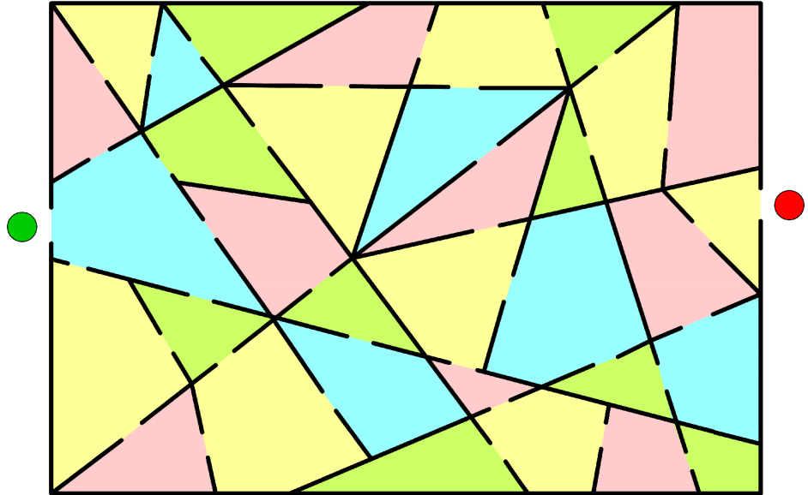

Упр «Цвет»
Перед вами лист со словами, написанными разным цветом. Быстро постарайтесь назвать цвет, которым написаны слова. Не читайте слова, только называйте цвет. Вначале это упражнение очень трудно выполнить, так как за восприятие текста и цвета отвечают разные полушария головного мозга. Это упражнение помогает устанавливать новые связи между полушариями, помогает мозгу работать более эффективно и отлично тренирует концентрацию и переключаемость внимания.
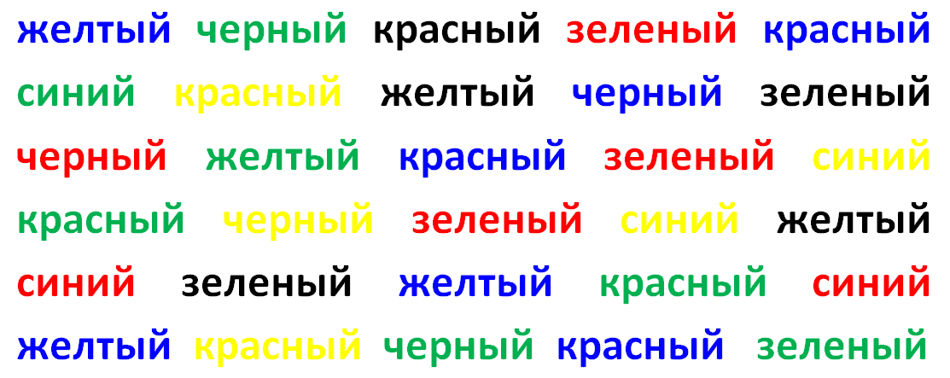

«Подсчитай-ка!»
Игра способствует:
- развитию мышления;
- развитию внимательности.
Материалы и оборудование: листы бумаги, с изображенными геометрическими фигурами.
Игровая площадка: игра может проходить как на улице, так и в помещении.
Количество участников: до 30 игроков.
Продолжительность игры: до 20 минут.
Описание игры.
Ведущий предлагает участникам подсчитать количество треугольников в изображенных фигурах.
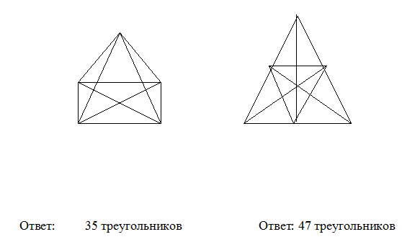

«Свяжи-ка!»
Игра способствует:
- развитию мышления.
Материалы и оборудование: скакалка (толстая веревка).
Игровая площадка: игра может проходить как на улице, так и в помещении.
Количество участников: 20-25 человек (двое выполняют задание).
Продолжительность игры: до 20 минут.
Описание игры.
Ведущий кладет на стол скакалку и просит участника взять один ее конец правой рукой, а другой – левой. Задача игрока: завязать узел, не отпуская рук от скакалки.
Правильный ответ: участнику необходимо скрестить руки и взять скакалку за концы.

Упр «Красно-черная таблица»
На Вашем бланке 25 красных и 24 черных числа. Вы должны отыскать черные числа в возрастающей последовательности (от 1 до 24), а затем красные числа в убывающей последовательности (от 25 до 1). Каждый раз, находя необходимое число, запишите букву, соответствующую этому числу».
Время выполнения задания фиксируется.
Вторая инструкция: «Возьмите второй бланк. Теперь Вы должны отыскивать красные числа в убывающем порядке, и черные числа в возрастающем порядке одновременно, попеременно. Например: красная цифра 25, черная цифра 1, красная цифра 24, черная цифра 2 и так далее.
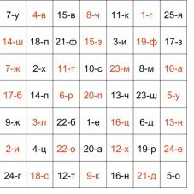 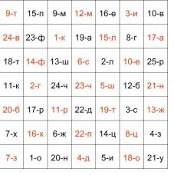

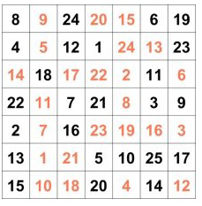

Упр «Имена»
Отыщите во фразах спрятанные имена (пример: «Принесите кофе дяде» — Федя).
1. Невкусный этот омар и яблоки тоже. Няня, дай свежие — в апельсиновом желе!
2. Не мешает и майский свет, а плохо мне от ночи ранней.
3. Принеси горький перец с летнего рынка, пожалуйста!

Упр Сосредоточение внимания
Инструкция. За 2 минуты найдите 20 ошибок в этих примерах и исправьте их.
3+12=15 13+3=10 16-9=7 12-6=6 15-2=13 15+5=10
5=17=22 4+18=22 16-5=11 7+7=23 114-8=6 18-4=12
16+4=20 15-8=7 16+8=23 16+9=28 15=9=25 19+5=24
14-9=5 7+18=25 6+15=22 12-7=5 19-6=13 16=6=22
14=9=23 11+4=14 16+14=20 13-4=9 13-2=11 15-4=11
12-4=16 12-9=3 2+11=13 18-8=10 18-7=13 5+13=18
13-5=18 16-2=13 12+9=21 23+9=54 6+46=54 53-17=35

Загадки на внимательность и логику
- Два пятиклассника Петя и Алёнка идут со школы и разговаривают.
— Когда послезавтра станет вчера, — сказал один из них, — то сегодня будет так же далеко от воскресенья, как и тот день, который был сегодня, когда позавчера было завтра. В какой день недели они разговаривали?
В воскресенье
- Вы стоите перед тремя выключателями. За непрозрачной стеной три лампочки в выключенном состоянии. Вам нужно произвести манипуляции с выключателями, зайти в комнату и определить, к какой лампочке относится какой выключатель.
Включить два выключателя. Через какое-то время один выключить. Зайти в комнату. Одна лампочка будет горящая от включенного выключателя, вторая горячая - от включенного и выключенного, третья - холодная, от нетронутого выключателя.
- Можно ли надеяться, что через 96 часов выглянет солнышко, если ровно в полночь на город обрушился ливень?
96 часов = 4 суток. То есть, будет опять полночь и солнце не выглянет.

Упражнения на развитие внимания
Упражнение №1
Перед вами лист со словами, написанными разным цветом. Быстро постарайтесь назвать цвет, которым написаны слова. Не читайте слова, только называйте цвет. Вначале это упражнение очень трудно выполнить, так как за восприятие текста и цвета отвечают разные полушария головного мозга. Это упражнение помогает устанавливать новые связи между полушариями, помогает мозгу работать более эффективно и отлично тренирует концентрацию и переключаемость внимания.

черный красный зеленый желтый синий красный
желтый синий зеленый черный зеленый черный
синий красный красный желтый черный синий
зеленый желтый синий красный синий черный
красный черный синий желтый зеленый зеленый
зеленый синий красный желтый черный красный

Упражнение №2
Возьмите лист бумаги и ручку. Направьте все свое внимание на небольшой, статичный предмет. Постарайтесь удерживать внимание на этом предмете в течение 2-3 минут. Как только отвлечетесь на посторонние мысли, сделайте пометку на листе бумаги, и возвращайте внимание снова на этот предмет. По истечении времени посчитайте, сколько раз вы отвлеклись. Вначале тренировок ваше внимание непременно будет «уходить в сторону». Ваша задача с каждой последующей тренировкой снижать частоту отвлечения.

Упражнение №3
Возьмите какой-нибудь текст, и начните читать его с обычной для себя скоростью. Одновременно с чтением считайте количество слов в тексте. Для подсчета используйте только ваш взгляд, не помогайте себе пальцами. Выполняйте это упражнение минуты 2-3. Проверьте себя и сравните полученные результаты. Стремитесь к тому, чтоб первый результат не отличался от второго.

Упражнение №4
Назовите количество групп из трех последовательных цифр, которые в сумме дают 15:
489561348526419569724

Упражнение №5
1. Возьмите два фломастера.
2. Попробуйте рисовать одновременно обеими руками. Причем одновременно начиная и заканчивая. Одной рукой — круг, второй — треугольник. Круг должен быть по возможности с ровной окружностью, а треугольник — с острыми кончиками углов.
3. Теперь попробуйте нарисовать за 1 мин. максимум кругов и треугольников.
4. Система оценивания:
- меньше 5 — плохо;
- 5-7 —средне;
- 8-10 — хорошо;
- больше 10 — отлично.

Невкусный этот омар и яблоки тоже. Няня, дай свежие — в апельсиновом желе!
Не мешает и майский свет, а плохо мне от ночи ранней.
Принеси горький перец с летнего рынка, пожалуйста!

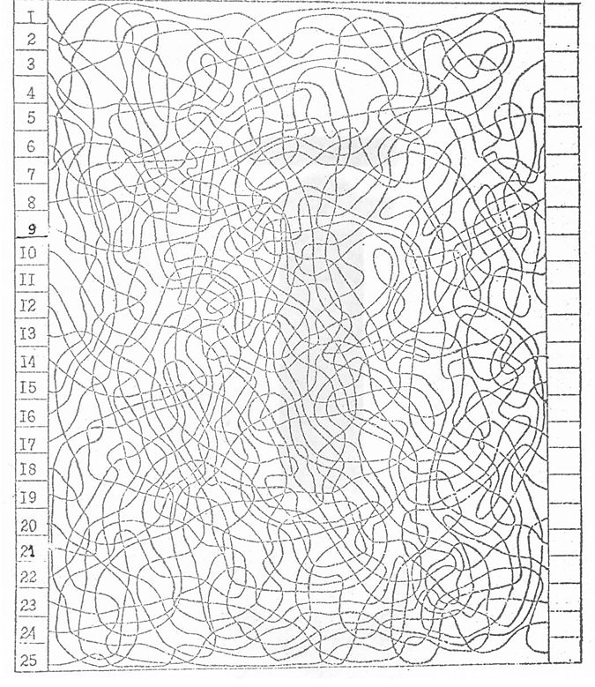

Невкусный этот омар и яблоки тоже. Няня, дай свежие — в апельсиновом желе!
Не мешает и майский свет, а плохо мне от ночи ранней.
Принеси горький перец с летнего рынка, пожалуйста!

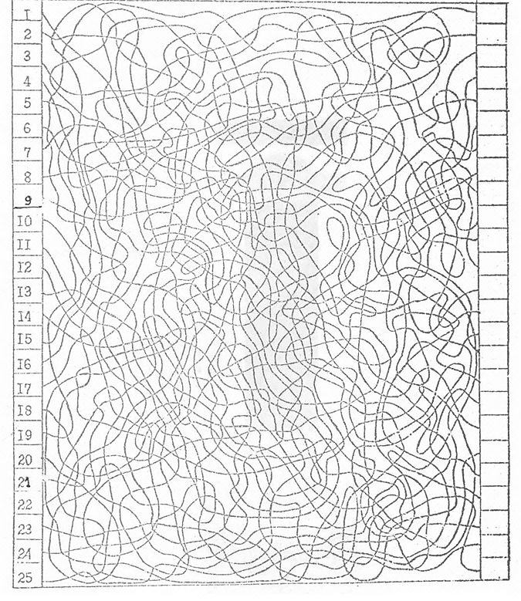
Невкусный этот омар и яблоки тоже. Няня, дай свежие — в апельсиновом желе!
Не мешает и майский свет, а плохо мне от ночи ранней.
Принеси горький перец с летнего рынка, пожалуйста!

Невкусный этот омар и яблоки тоже. Няня, дай свежие — в апельсиновом желе!
Не мешает и майский свет, а плохо мне от ночи ранней.
Принеси горький перец с летнего рынка, пожалуйста!

Невкусный этот омар и яблоки тоже. Няня, дай свежие — в апельсиновом желе!
Не мешает и майский свет, а плохо мне от ночи ранней.
Принеси горький перец с летнего рынка, пожалуйста!

Невкусный этот омар и яблоки тоже. Няня, дай свежие — в апельсиновом желе!
Не мешает и майский свет, а плохо мне от ночи ранней.
Принеси горький перец с летнего рынка, пожалуйста!

Невкусный этот омар и яблоки тоже. Няня, дай свежие — в апельсиновом желе!
Не мешает и майский свет, а плохо мне от ночи ранней.
Принеси горький перец с летнего рынка, пожалуйста!

Невкусный этот омар и яблоки тоже. Няня, дай свежие — в апельсиновом желе!
Не мешает и майский свет, а плохо мне от ночи ранней.
Принеси горький перец с летнего рынка, пожалуйста!

Невкусный этот омар и яблоки тоже. Няня, дай свежие — в апельсиновом желе!
Не мешает и майский свет, а плохо мне от ночи ранней.
Принеси горький перец с летнего рынка, пожалуйста!

Невкусный этот омар и яблоки тоже. Няня, дай свежие — в апельсиновом желе!
Не мешает и майский свет, а плохо мне от ночи ранней.
Принеси горький перец с летнего рынка, пожалуйста!

Невкусный этот омар и яблоки тоже. Няня, дай свежие — в апельсиновом желе!
Не мешает и майский свет, а плохо мне от ночи ранней.
Принеси горький перец с летнего рынка, пожалуйста!

Невкусный этот омар и яблоки тоже. Няня, дай свежие — в апельсиновом желе!
Не мешает и майский свет, а плохо мне от ночи ранней.
Принеси горький перец с летнего рынка, пожалуйста!

Невкусный этот омар и яблоки тоже. Няня, дай свежие — в апельсиновом желе!
Не мешает и майский свет, а плохо мне от ночи ранней.
Принеси горький перец с летнего рынка, пожалуйста!

Невкусный этот омар и яблоки тоже. Няня, дай свежие — в апельсиновом желе!
Не мешает и майский свет, а плохо мне от ночи ранней.
Принеси горький перец с летнего рынка, пожалуйста!

Невкусный этот омар и яблоки тоже. Няня, дай свежие — в апельсиновом желе!
Не мешает и майский свет, а плохо мне от ночи ранней.
Принеси горький перец с летнего рынка, пожалуйста!

Невкусный этот омар и яблоки тоже. Няня, дай свежие — в апельсиновом желе!
Не мешает и майский свет, а плохо мне от ночи ранней.
Принеси горький перец с летнего рынка, пожалуйста!

Невкусный этот омар и яблоки тоже. Няня, дай свежие — в апельсиновом желе!
Не мешает и майский свет, а плохо мне от ночи ранней.
Принеси горький перец с летнего рынка, пожалуйста!

